Історико-етнографічний музей при Острівській гімназії - пам'ять для сьогоднішніх і прийдешніх поколінь.
Велика ріка бере свій початок з маленького джерельця, даруючи життя навколишньому світу, аж до самого моря. Так море історії людського суспільства переживало і штиль і шторми, його хвилі розбивало імперії і навіть цілі цивілізації, міліло і знову наповнювалося подіями, фактами, явищами по самі вінця. Життєдайною силою історії людської спільноти, окремих народів і націй є, звичайно краєзнавство, адже без знання історії рідного краю годі говорити про будь-які державотворчі процеси, прогідне місце незалежної української держави на терені світової цивілізації. Дорогі нам поняття «Батьківщина», «національна гідність», святе почуття батьківського дому і рідної землі починається саме з любові до рідного краю, свого села чи міста, своєї домівки де виріс і де пройшло дитинство. Вони передаються з покоління в покоління з мелодією народної пісні, поетикою рідної мови. Важливе значення у навчально-виховній роботі відіграє шкільний музей.
Історія оживає лише тоді, коли стає пам’яттю: нашою пам’яттю, пам’яттю цілого народу. Музей – це заклад, який зберігає історичну пам'ять для сьогоднішніх і прийдешніх поколінь. Історико-етнографічний музей при Острівській гімназії є центром краєзнавчої роботи у школі, адже саме тут є речі, які нам говорять про минуле, побут та звичаї нашого села та історію школи. Наш музей створений на честь 100-річчя заснування школи у с.Острів. Він живе і працює, будує плани на майбутнє. Фонд музею поповнюється новими експонатами. Музей творить свою власну історію, яка нерозривно пов’язана не лише з історією рідної землі, рідного села, а й з історією школи.
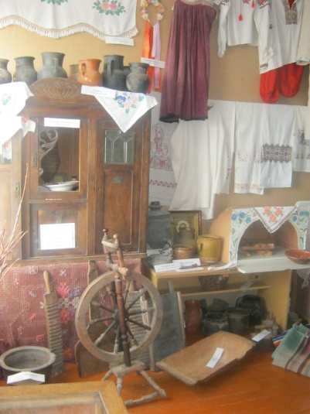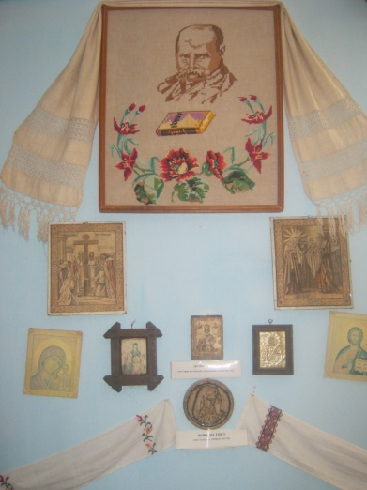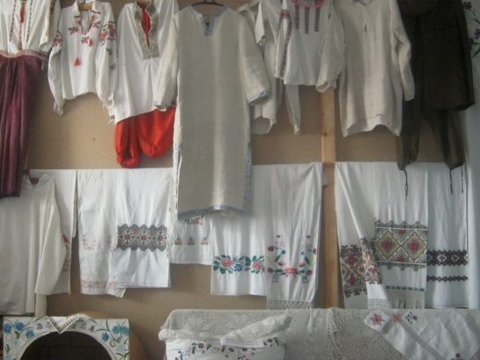
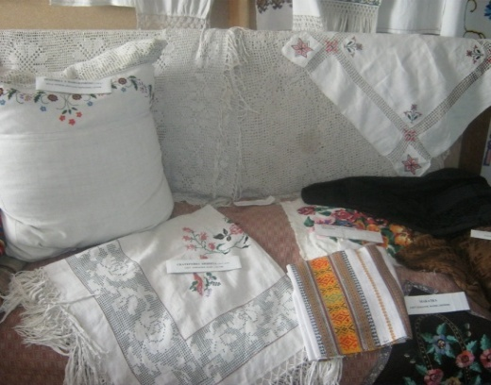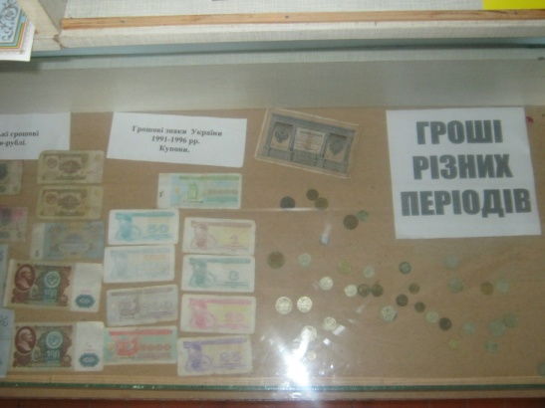
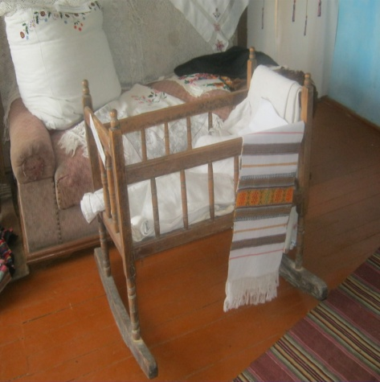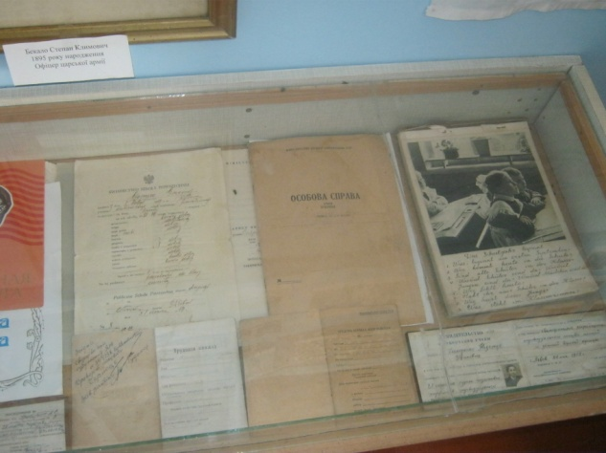
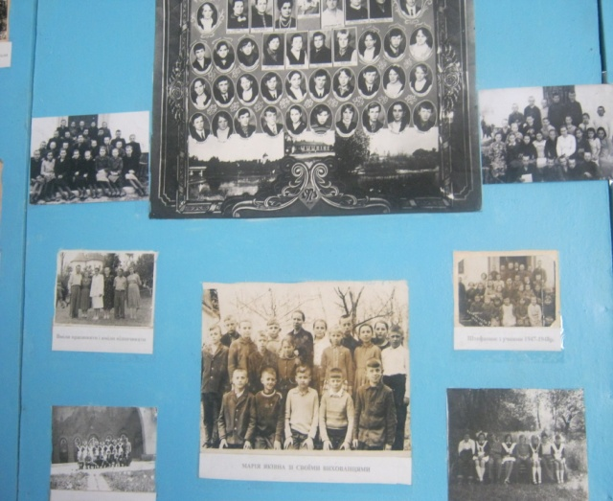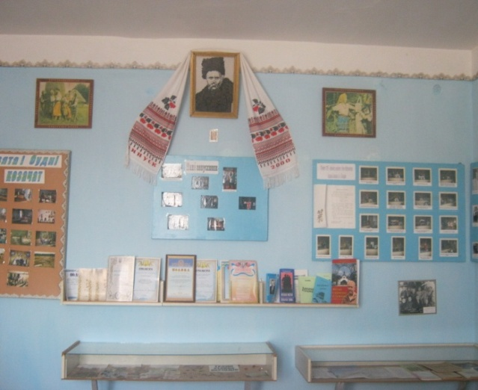

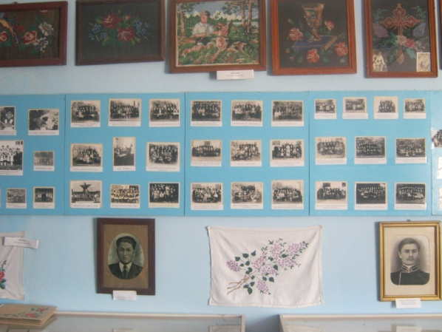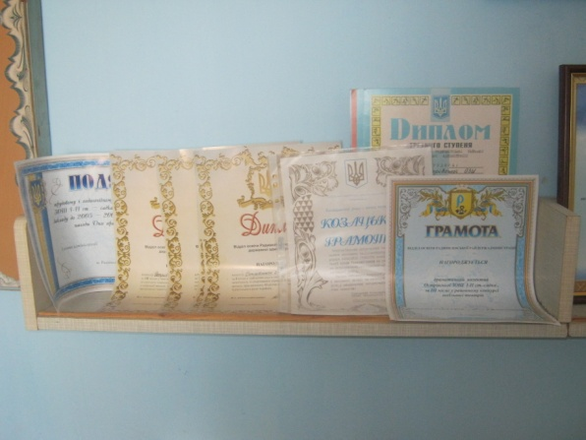

Велика заслуга у розвитку освітнього та культурного рівня у селі Острів належить школі. Працівники цієї установи дбають не лише про навчання і виховання підростаючого покоління, а й про культурний і духовний розвиток села.

